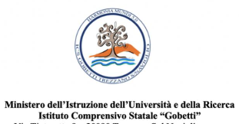

PROGETTO SOLIDARIETÀ:
“SCATOLE di NATALE per i più bisognosi”
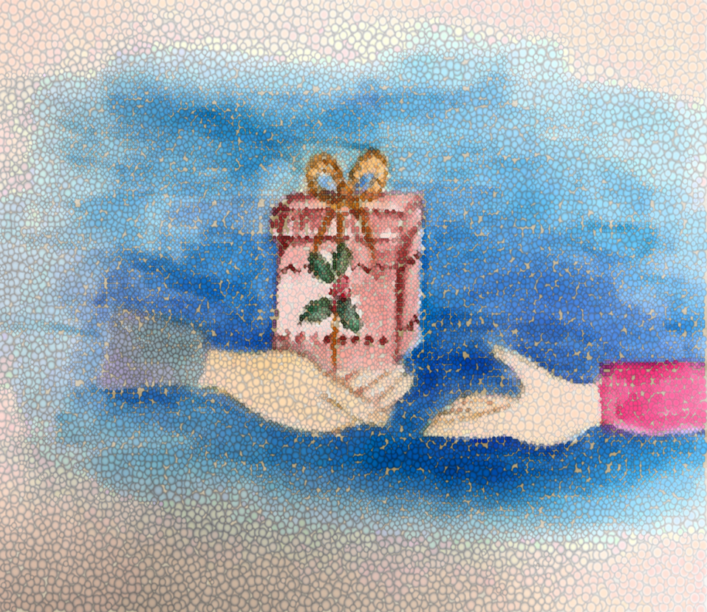
Trezzano sul Naviglio 1 e 4 Dicembre 2023
Le scatole verranno ritirate dalla Protezione Civile di Trezzano, presso il Centro Socio Culturale. Qualora gli insegnanti fossero interessati ad accompagnare le proprie classi, potranno farlo il giorno 1 Dicembre nella seguente fascia oraria: 14,30/ 18 e il 4 Dicembre dalle 9,30 alle 15.

